ИНСТРУКЦИЯ ПО
УСТАНОВКЕ И ЭКСПЛУАТАЦИИ

В целях безопасной эксплуатации прежде, чем приступить к использованию, прочтите данную инструкцию по эксплуатации. Кроме того, позаботьтесь о том, чтобы данная инструкция по эксплуатации всегда сохранялась с целью получения справки.
СЕРВОДВИГАТЕЛЬ НЕПОСРЕДСТВЕННОГО ПРИВОДА И СИСТЕМА УПРАВЛЕНИЯ

 ПОЛОЖЕНИЯ ПО ТЕХНИКЕ БЕЗОПАСНОСТИ

Условия эксплуатации

■ Для электрического напряжения, соблюдайте напряжение, указанное в табличке технических данных двигателя и шкафа управления.

■ Не допускайте установки вблизи устройств, испускающих электромагнитное излучение или излучателей электромагнитных волн, пр.

Температура и влажность

■ Работайте в среде с комнатной температурой выше 5 °C или ниже 45 °C.

■ Соблюдайте относительную влажность от 30% ~ 95%.

Условия технического обеспечения и обслуживания

■ Перед выполнением действий по техническому обслуживанию или ремонту, вначале отключите источник питания.

■ В шкафу управления опасное высокое напряжение, при отключении питания крышка шкафа управления может быть открыта только не менее, чем через 5 минут после отключения.

■ Действия по техническому обеспечению и обслуживанию должны осуществляться хорошо обученным техническим персоналом.

■ Действия по техническому обеспечению и обслуживанию нельзя осуществлять во время работы двигателя и шкафа управления, находящегося в рабочем состоянии.

Серия энергосберегающих серводвигателей непосредственного привода с установленной иглой и устройствами управления не только отвечают требованиям работы швейных машин с большой выходной мощностью, но также регулируют состояние работы двигателей непосредственного привода через все виды безотказного автоматического управления и снижают энергопотребление. Они обладают особенностями быстрого старта, точного расположения торможения, простой установки и несложного технического обслуживания. Они являются наиболее идеальными усовершенствованными продуктами для традиционных промышленных швейных машин общего употребления для замены электродвигателей со встроенной сцепной муфтой и подвесными лодочными двигателями.

Установка двигателя непосредственного привода

Этапы установки

- Установка лопасти вентилятора
- Установка нескольких плоских промежуточных колец и рифлёных колец
- Установка штифта ротора с квадратным сечением и ротора
- Крепление ротора
- Установка двигателя и позиционного крепления
(Перед установкой позиционное крепление должно быть полностью согласовано с двигателем)
- Снятие позиционного крепления
- Крепление двигателя, закрытие пластины с багром
- Установка маховика ручной подачи

ВНИМАНИЕ
- Если позиционное крепление полностью не согласовано с двигателем, будет возникать плохая соосность, которая будет непосредственно выходной мощностью двигателя.

- Перед снятием позиционного крепления лист витой трансформаторной стали терминальных поверхностей ротора и статора должен быть в одной плоскости. В случае несоответствия, способы присоединения и снятия рифленых промежуточных колец предназначены для выравнивания их на одной плоскости; в противном случае величина электрического тока будет расходиться и влиять на мощность и скорость вращения двигателя.

- При установке маховика ручной подачи, игла машины устанавливается в самое верхнее положение; магнитная сталь маховика ручной подачи регулируется на одной оси с пластиной с багром.

Схема установки двигателя непосредственного привода

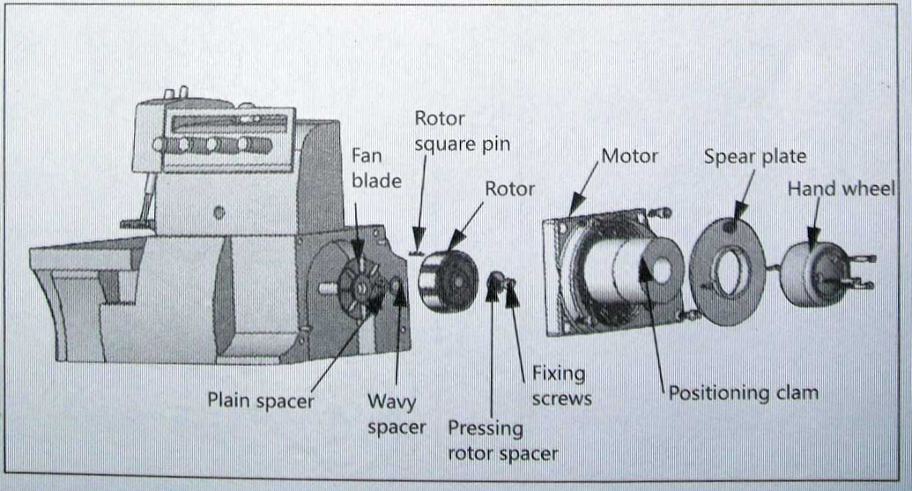
Ротор

Лопасть вентилятора
Двигатель
Пластина с багром

Маховик ручной подачи
Плоское промежуточное кольцо
Установочные винты
Штифт ротора с квадратным сечением
Рифленое промежуточное кольцо
Позиционное крепление
Прижимное промежуточное кольцо ротора

Установка регулятора скорости

Регулятор скорости состоит из передней ножной исполнительной пружины, задней ножной исполнительной пружины и кантилевера педали. Установка регулятора скорости в назначенное положение основания швейной машины с помощью винтовых креплений.

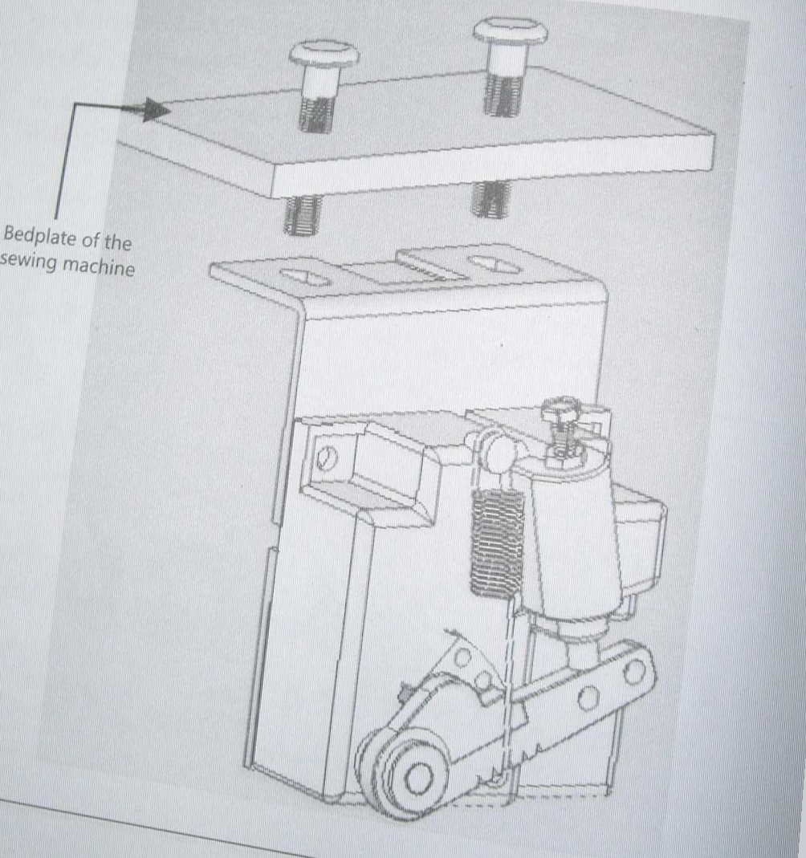
Основание швейной машины

Установка шкафа управления

При установке шкафа управления, закрепите его в назначенном положении основания швейной машины с помощью винтовых креплений. После установки, последовательно подключите линию питания двигателя, сигнальную цепь двигателя, сигнальную цепь регулятора скорости, питающую цепь лампы освещения к соответствующим штепсельным розеткам; при подключении обратите внимание на вид и направление штепсельных разъёмов и убедитесь, что они соединены и подключены в соответствующих местах.

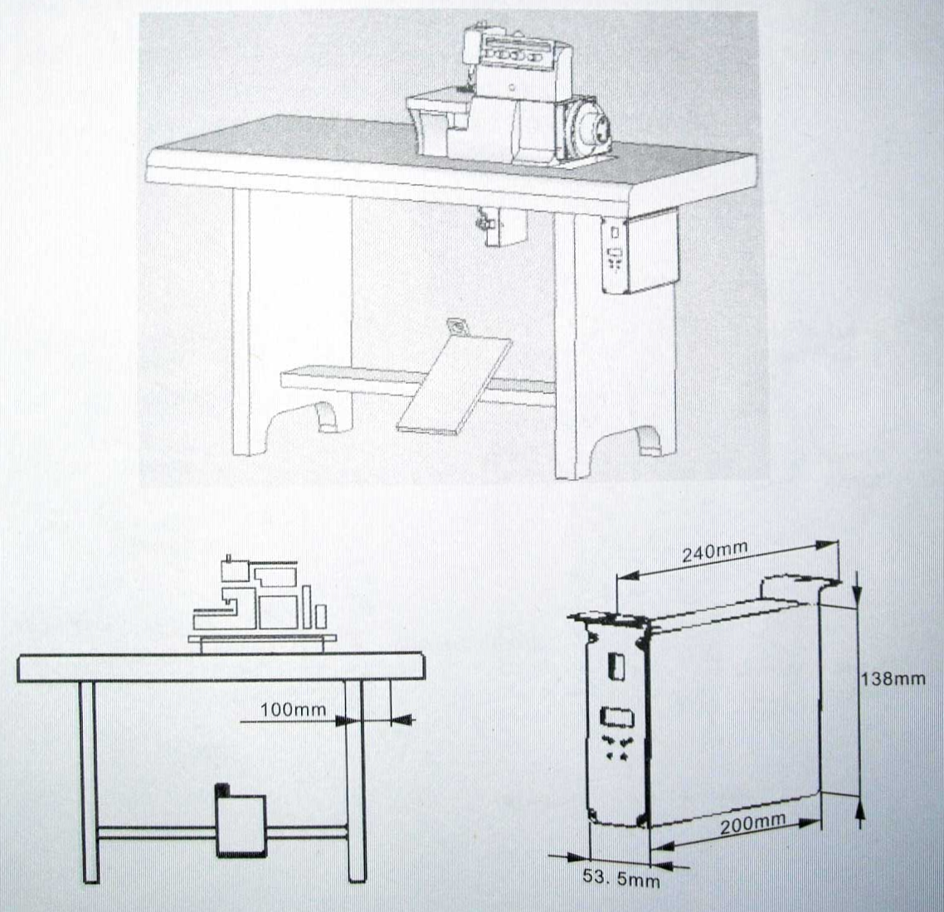

Настройка устройства сервопривода

Внимание: Прежде, чем приступить к настройке, необходимо согласовать самую высокую частоту вращения швейной машины, которую Вы используете для того, чтобы она не влияла на работу швейной машины при слишком большой частоте вращения.
Параметр скорости вращения двигателя системы с сервоуправлением изменяеться в пределах от 0-6000 оборот/минуту, во время настройки можно нажать кнопку регулировки скорости для установки наибольшей подходящей скорости работы швейной машины.

Назначение кнопок управления

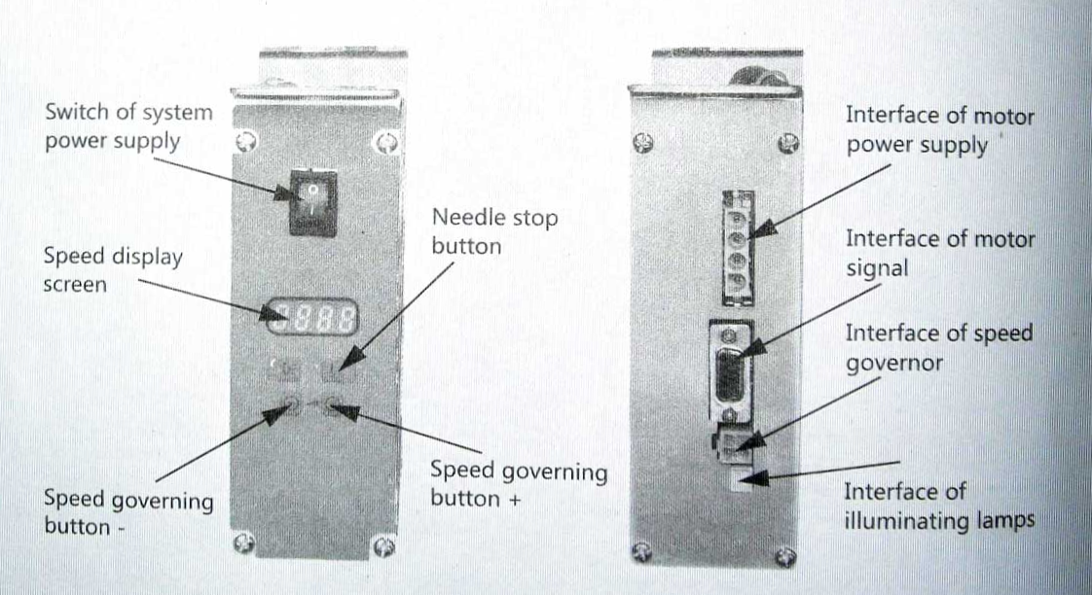
Переключатель системы питания
Экран индикации скорости
Кнопка регулировки скорости
Кнопка остановки иглы
Кнопка + регулировки скорости

Интерфейс сигнала двигателя
Интерфейс электропитания двигателя
Интерфейс регулятора скорости
Интерфейс ламп освещения

Настройка регулятора скорости

Настройка переднего ножного привода педали

Если пружина бьет вправо, это значит, что мощность большая. Если пружина бьет влево, это значит, что мощность незначительная.

Настройка длины хода педали

Если ремень фиксируется и устанавливается в направлении правого отверстия, это значит, что ход относительно длинный. Если ремень фиксируется и устанавливается в направлении отверстия с левой стороны, это значит, что ход относительно короткий.

Незначительно Сильно
Наименование всех элементов регулятора скорости
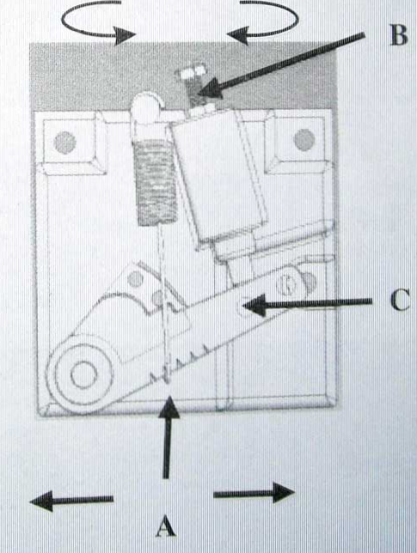

(A) Две пружины для переднего ножного привода
(B) Две пружины для заднего ножного привода
(C) Кантилевер педали

Поиск и устранение общих неисправностей

В случае возникновения неисправностей в работе швейной машины во время ее эксплуатации, система управления сама оценит неисправности, выведет коды неисправностей на экран дисплея и поможет незамедлительно выполнить диагностику и ремонт.

Таблица кодов общих неполадок
Код неисправности | Причина неисправности | Процедура диагностики и технического обслуживания
E-01 | Указание на защиту от коротких замыканий для оборудования | Причины: повреждены подведенные трубки устройства управления; уепь электропередачи закоротило и моментально проходит избыточный ток. Способом решения является отключение системы от источника питания, а затем возобновление подачи питания через 30 секунд, проследите, чтобы все работало нормально. В случае, если неполадки устранены не были, повторите попытку несколько раз, если неполадки все еще не удается устранить, свяжитесь с поставщиком.
E-02 | Указание на защиту от сверхтоков для электронного оборудования | Причина заключается в том, что нагрузка слишком велика. Способом решения является отключение системы от источника питания, а затем возобновление подачи питания через 30 секунд, проследите, чтобы все работало нормально. В случае, если неполадки устранены не были, повторите попытку несколько раз, если неполадки все еще не удается устранить, свяжитесь с поставщиком.
E-03 | Указание на защиту для напряжения на входе | Причина заключается в том, что напряжение источника питания превышает допустимое для использования. Способом решения является отключение системы от источника питания и проверка, чтобы напряжение источника питания на входе было нормальным. В случае, если напряжение источника питания в норме, свяжитесь с поставщиком.

Код неисправности | Причина неисправности | Процедура диагностики и технического обслуживания
E-05 | Указание на защиту для напряжения на входе | Причина заключается в том, что напряжение источника питания превышает допустимое для использования. Способом решения является отключение системы от источника питания и проверка, чтобы напряжение источника питания на входе было нормальным. В случае, если напряжение источника питания в норме, замените пластину источник питания или свяжитесь с поставщиком.
E-06 | Указание на защиту блокировки вращения | Причина заключается в том, что вращение механически блокируется или отказ в работе двигателя. Способом решения является отключение источника питания и ремонт швейной машины, или обратитесь к поставщику.
E-07 | Указание на защиту без нагрузки | Причины: неисправность датчика положения иглы, магнит, датчик, цепи электропередачи и двигатель не подключены. Способом решения является проверка правильности подключения выходящей электрической цепи к двигателю, если выходящая электрическая цепь подключена правильно, свяжитесь с поставщиком.
E-13 | Указание на неисправность кодового датчика | Причина заключается в том, что кодовый датчик двигателя плохо подключен или поврежден. Способом решения является проверка правильности подключения сигнальной цепи к двигателю, если сигнальная цепь подключена правильно, свяжитесь с поставщиком.
E-15 | Указание на неисправность педали | Причина заключается в том, что разъёмное соединение плохо подключено или возникли проблемы, связанные с цепью пульта управления. Способом решения является проверка правильности подключения выходящей электрической цепи к педали, если выходящая электрическая цепь подключена правильно, свяжитесь с поставщиком.

Внимание: В случае возникновения вышеуказанных неисправностей, двигатель может быть отремонтирован согласно соответствующим способам, и он снова вернется в нормальное рабочее состояния через десять секунд.

